Утверждаю

Постановлением администрации

Красногорского муниципального района

Московской области

от 19. 01.2016 № 67/1

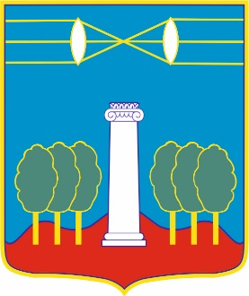

**АДМИНИСТРАЦИЯ КРАСНОГОРСКОГО МУНИЦИПАЛЬНОГО РАЙОНА**

**Изменения и дополнения**

**в схеме размещения рекламных конструкций на территории Красногорского муниципального района**

Согласовано:

________________________

Главное управление

по информационной политике

Московской области

«_______»____________201_

**Картографические материалы**

|  |
| --- |
|  |

|  |  |  |
| --- | --- | --- |
| № 184н |  | Адрес: Московская область, Красногорский район, а/д М9 "Балтия", 24км + 430м, справа (адрес установки и эксплуатации рекламной конструкции) |